УДК 004.4

***Бубенко Олексій Вікторович, здобувач,***

***Вакалюк Тетяна Анатоліївна, д.пед.н., професор, зав. кафедри ІПЗ,***

*Державний університет “Житомирська політехніка”*

**Проєктування мікросервісної архітектури для системи управління навчальним процесом**

На сьогоднішній день існує велика кількість систем управління навчальним процесом для різного рівня закладів освіти, та майже всі рішення стикаються з проблемами, пов’язаними з тим, що застосунок використовує монолітну архітектуру. Монолітна архітектура – це підхід до створення програмних продуктів, у якому всі елементи застосунку тісно пов’язані між собою та розгорнуті на одній платформі або серверному кластері [1]. Це може призвести до того, що високе навантаження на один сегмент функціоналу, як-от масштабне тестування учнів, може негативно вплинути на стабільність та доступність усієї системи, оскільки ресурси є взаємопов’язаними та централізованими.

Альтернативний спосіб проєктування архітектури для системи управління навчальним процесом полягає у застосуванні мікросервісної архітектури, яка може стати рішенням зазначених проблем. Мікросервісна архітектура – це архітектурний підхід, який полягає у створенні програмного забезпечення як набору невеликих, слабко пов’язаних сервісів [2]. Мікросервіси можуть бути розгорнуті окремо, що дозволяє збільшувати ресурси лише для тих сервісів, які цього потребують. Також, кожен мікросервіс може використовувати власний стек технологій, оптимальний для вирішення конкретної бізнес-задачі.

Для того, щоб розділити застосунок на сервіси, виділимо основні варіанти використання системи управління навчальним процесом:

* приєднання та від’єднання навчальних закладів;
* керування навчальними класами, групами, курсами, учнями та викладачами;
* створення, виконання, оцінювання та коментування практичних завдань;
* створення, проходження навчальних тестів;
* керування відвідуваністю;
* керування планом занять та журналом оцінок;
* отримання сповіщень;
* перегляд статистики щодо успішності учнів.

На основі визначених потреб систему було розділено на окремі сервіси та побудовано діаграму компонентів, яка зображена на рис. 1.

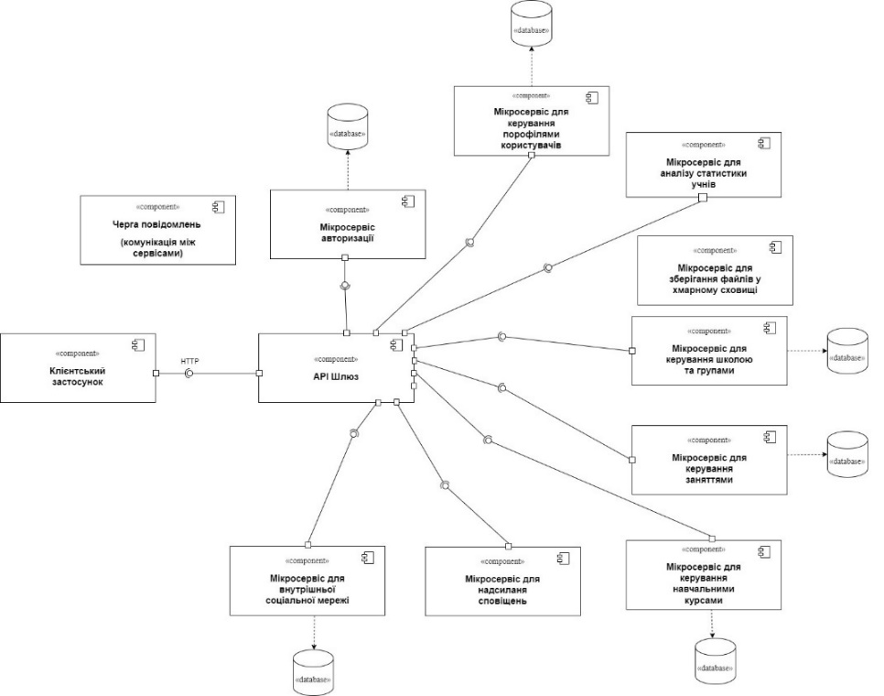

Рис. 1. Діаграма компонентів застосунку

В архітектурі системи визначено такі компоненти: мікросервіси внутрішньої соцмережі, сповіщень, курсів, занять, хмарного сховища, аналізу успішності учнів, профілів користувачів, API шлюз та черга повідомлень. Кожен мікросервіс має окрему базу даних, що дозволяє розгортати та масштабувати мікросервіси незалежно один від одного. API шлюз служить центральним вузлом, що спрямовує зовнішні запити до відповідних мікросервісів.

Отже, розроблена мікросервісна архітектура потенційно значно підвищує ефективність управління освітнім процесом, особливо при високих навантаженнях, гарантуючи стабільність та доступність сервісів, а також високу відмовостійкість усієї системи.

**Список використаних джерел:**

1. Монолітна архітектура ПЗ – QALight [Електронний ресурс] – Режим доступу до ресурсу: <https://qalight.ua/baza-znaniy/shho-take-monolitna-arhitektura/>
2. Що таке мікросервісна архітектура: принципи побудови, переваги та сценарії використання [Електронний ресурс] – Режим доступу до ресурсу: <https://blog.colobridge.net/uk/2024/01/what-is-microservices-architecture-ua/>